Bewerberprofil von:

Max Mustermann | 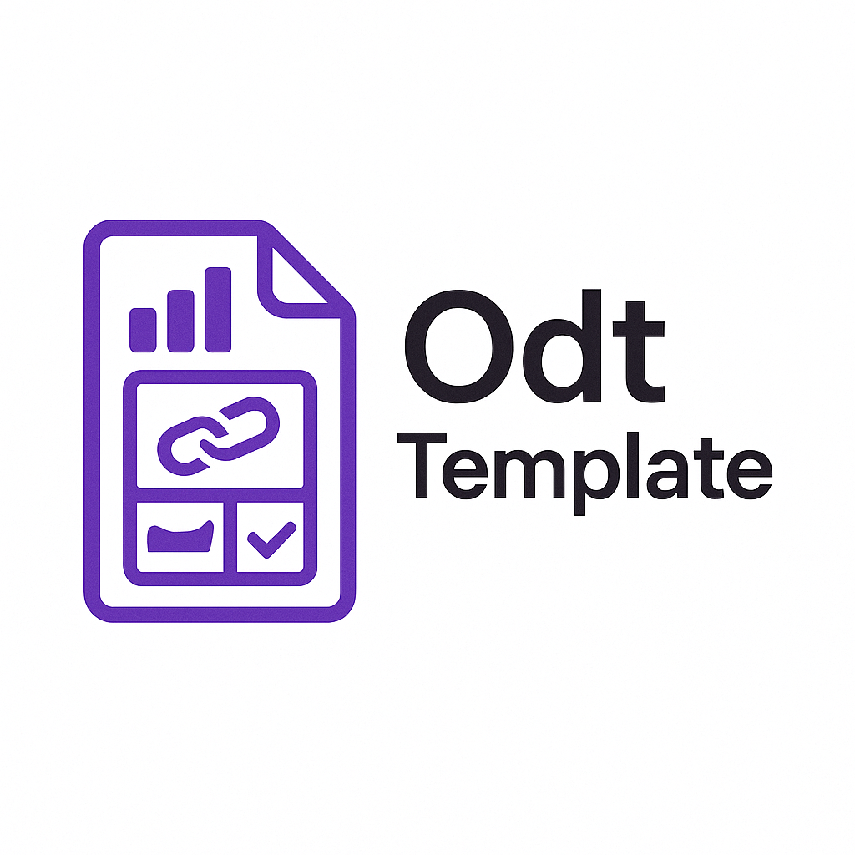
  {{address}}

👥 Softskills  - Teamfähigkeit  - Kommunikationsstärke  - Problemlösung  - Eigeninitiative  🌍 Sprachen  Deutsch ◘◘◘◘◘◘◘◘◘◘ Englisch ◘◘◘◘◘◘◘◘◘○ Französisch ◘◘◘◘◘◘○○○○  💻 IT  PHP ◘◘◘◘◘◘◘◘◘○ JavaScript ◘◘◘◘◘◘◘◘○○ SQL ◘◘◘◘◘◘◘○○○ Python ◘◘◘◘◘◘○○○○  🎫 Lizenzen / Zertifikate  - SCRUM Master  - ITIL Foundation  - AWS Certified Developer | Berufserfahrungen  ✨ Highlights  - Erfolgreiche Einführung von DevOps-Prozessen  - Migration auf cloud-native Architektur  💼 Berufserfahrung  Senior Developer – Acme GmbH  Leitung von Backend-Architektur und API-Design.  Consultant – Example AG  Beratung zur digitalen Transformation.  🎓 Studium  B.Sc. Informatik – TU Berlin  Schwerpunkt: Software Engineering.  🏫 Ausbildung  Fachinformatiker – IHK Berlin  Dual bei CodeCorp GmbH.  📜 Qualifikationen  Scrum Advanced Training  Zertifiziert nach SCRUM@Scale.  ◘

